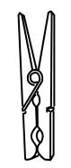

1

VOCABULAIRE

 1joueurs

**Cartes à pince (ordre)**

* Place tes pinces en fonction de la consigne.

* Une fois la carte finie, retourne-la et corrige-toi à l’aide des points jaunes.

 1joueurs

VOCABULAIRE

1

**Jeu de lettres**

* Pioche 5 lettres.

* Range-les dans l’ordre alphabétique.

* Appelle la maitresse pour valider ton travail.

 1joueurs

VOCABULAIRE

1

[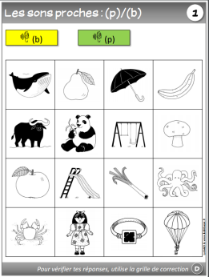](http://lutinbazar.fr/jeu-du-tapis-francais/)

**Jeu de dés (ordre)**

* Tire les 4 dés de couleurs différentes.

* Range les mots obtenus dans l’ordre alphabétique et copie ta réponse sur ton suivi d’atelier.

[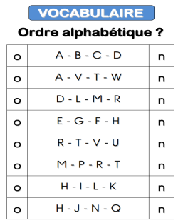](http://maitressedelfynus.blogspot.fr/2016/03/cartes-multi-choix-concernant-le.html)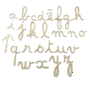

[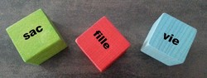](http://ecoledesjuliettes.eklablog.com/les-des-a-a128662320)

P1

P4

P4

P2

P3

P3

P2

P1

P1

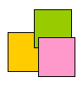

1

VOCABULAIRE

 1joueurs

**Jeu du tapis (mot-étiquette)**

* Place tes carrés colorés en fonction de la consigne.

* Corrige-toi à l’aide des cartes de correction.

 1joueurs

VOCABULAIRE

1

**Jeu du tapis (famille de mots)**

* Place tes carrés colorés en fonction de la consigne.

* Corrige-toi à l’aide des cartes de correction.

* Place tes pinces en fonction de la consigne.

* Une fois la carte finie, retourne-la et corrige-toi à l’aide des points jaunes.

 1joueurs

VOCABULAIRE

1

[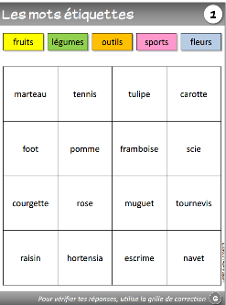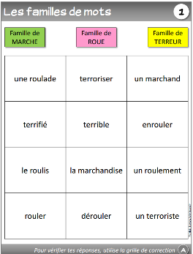](http://lutinbazar.fr/jeu-du-tapis-francais/)

**Jeu de dés (ordre)**

* Tire les 4 dés de couleurs différentes.

* Range les mots obtenus dans l’ordre alphabétique et copie ta réponse sur ton suivi d’atelier.

[](http://ecoledesjuliettes.eklablog.com/les-des-a-a128662320)



**Cartes à pince (antonyme)**

* Place tes pinces en fonction de la consigne.

* Une fois la carte finie, retourne-la et corrige-toi à l’aide des points jaunes.

 1joueurs

VOCABULAIRE

1

**Jeu du tapis (synonyme)**

* Place tes carrés colorés en fonction de la consigne.

* Corrige-toi à l’aide des cartes de correction.

 1joueurs

VOCABULAIRE

1

**Jeu du tapis (famille)**

* Place tes carrés colorés en fonction de la consigne.

* Corrige-toi à l’aide des cartes de correction.

 1joueurs

VOCABULAIRE

1



[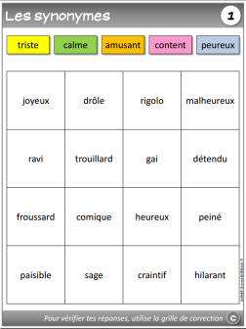](http://lutinbazar.fr/jeu-du-tapis-francais/)[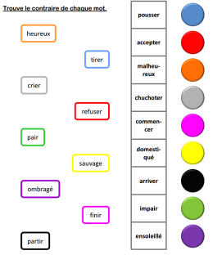](http://lutinbazar.fr/cartapinces/)[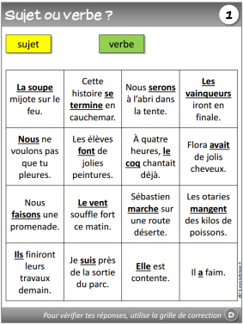](http://lutinbazar.fr/jeu-du-tapis-francais/)